Mit der TafelBox für einen nachhaltigen Event
Was vom Buffet übrig bleibt: Lebensmittel einpacken statt wegwerfen!

Idee & Konzept
Die TafelBox ermöglicht bereits verarbeitete Lebensmittel in Form zubereiteter Speisen die bei Buffets übrig bleiben vor der Entsorgung zu bewahren! Die Gäste werden am Ende der Veranstaltung eingeladen, sich die übrig gebliebenen Gerichte selbständig und eigenverantwortlich in die TafelBox einzupacken und sie mitzunehmen um sie zu Hause oder zum Lunch in der Arbeit am darauffolgenden Tag zu genießen. Die TafelBox ist eine lebensmittelechte, gut verschließbare Lebensmitteltransportbox aus einem kompostierbaren Material, die um 50 Cent pro Stück direkt beim Lebensmittelgroßhandel KASTNER ab einer Stückzahl von 300 zu erwerben ist. Von jeder TafelBox geht ein Spendenbetrag von 20 Cent an die Wiener Tafel. Mit einem Euro versorgt die Wiener Tafel bis zu 10 Armutsbetroffene mit geretteten Lebensmitteln. Die Gäste können - wenn der Veranstalter/die Veranstalterin eine Wiener Tafel-Spendenbox samt Infotäfelchen aufstellen möchte - für die guten Speisen, die sie kostenlos mitnehmen, mit einer freiwilligen Spende den sozialen Transfer der Wiener Tafel unterstützen. Das Projekt wendet sich an Catering-Unternehmen, Gastronomie- und Hotellerie-Betriebe, Event-Agenturen und deren potenzielle KundInnen, die planen, im Rahmen von Veranstaltungen Buffets auszurichten.

Hintergrund
In Österreich landen jährlich rund 157.000 Tonnen an Lebensmitteln im Wert von über einer Milliarde Euro im Restmüll. Einen nicht unerheblichen Anteil daran haben zubereitete Speisen, die im Rahmen von Caterings am Ende von Veranstaltungen - Konferenzen, Tagungen, Meetings usw. - übrig bleiben und somit tagtäglich entsorgt werden müssen. Verkochte Lebensmittel hoher Qualität landen im Müll statt verzehrt zu werden.

Wiener Tafel: versorgen statt entsorgen
Die Wiener Tafel rettet originalverpackte, nicht verarbeitete, genusstaugliche Lebensmittel, deren Mindesthaltbarkeitsdatum nicht überschritten ist, vor der Entsorgung und versorgt damit 18.000 armutsbetroffene Menschen in über 100 Sozialeinrichtungen im Großraum Wien. Derzeit ist es der Wiener Tafel aus lebensmittelrechtlichen und logistischen Gründen noch nicht möglich, verkochte Speisen von Caterings, Buffets und Großküchen an Sozialeinrichtungen weiter zu verteilen.

Konkrete Lösungen und Bewusstseinsbildung
Mit einem innovativen Konzept und einer einfachen und effizienten Maßnahme bietet die Wiener Tafel eine Lösung an, um auch bereits verarbeitete und zubereitete Lebensmittel vor der Entsorgung zu bewahren. Denn gerade bei Veranstaltungen bleiben oft große Mengen an qualitativ hochwertigen Speisen übrig. Mit der TafelBox, die seit 2014 auf professioneller Ebene eingesetzt wird, verfolgt die Wiener Tafel die Idee, weiterhin verstärkt die Öffentlichkeit gegen die Wegwerfkultur in unserer Gesellschaft zu sensibilisieren und animiert jede und jeden selbst aktiv zu werden. In Kooperation mit der KASTNER Gruppe und der Firma Pacovis bietet die Wiener Tafel die sogenannte TafelBox an: Eine lebensmittelechte, gut verschließbare Lebensmitteltransportbox aus einem kompostierbaren Material, die von Cateringunternehmen direkt bei KASTNER für Veranstaltungen mit Buffet erworben werden kann. Die Gäste werden am Ende der Veranstaltung aufgefordert, die übrig gebliebenen Speisen selbständig und eigenverantwortlich einzupacken und zum späteren Verzehr mit nach Hause zu nehmen. Damit werden einwandfreie Lebensmittel vor sinnloser Verschwendung und vor dem Müll gerettet. Die Cateringunternehmen können mit dem Angebot der TafelBox im Sinne der Nachhaltigkeit ihre ökologische Verantwortung leben und mit gutem Beispiel vorangehen, was einen sorgfältigen Umgang mit Nahrungsmitteln betrifft.

Zielsetzung
Die TafelBox wurde am 16. Oktober 2014 in Wien im Rahmen eines Presse-Events im Grande Hotel an der Wiener Ringstraße „gelauncht“ und erstmals einer breiten Öffentlichkeit vorgestellt. Im Rahmen des Pilotprojekts war die TafelBox bereits ein halbes Jahr davor erfolgreich im Einsatz und wurde von allen Dialoggruppen - allen voran von den EndverbraucherInnen - sehr gut angenommen: Bereits am 26. November 2013 fand im Lebensministerium der Innenraumtag des Arbeitskreises Innenraumluft statt, wo es erstmals die Möglichkeit gab, die TafelBox vor- und aufzustellen. Bei dieser Veranstaltung wurde die TafelBox einem ersten Test unterzogen. Die Rückmeldungen waren sehr positiv.
Mittels zusätzlichen Infofoldern wird das Projekt näher erklärt.

Umsetzung und Zeitrahmen
Nach der offiziellen Präsentation soll das Projekt in drei Stufen etabliert bzw. weiter ausgebaut werden:

- 2014: Aufbau der Aktion & Awareness Bildung:
- Gemeinsam mit dem Lebensmittel-Großhändler KASTNER wurde die Aktion bei Cateringunternehmen etabliert. Gestartet wurde die Aktion mit fünf Betrieben im Raum Wien die von KASTNER beliefert werden.
- Auch die bisherigen KooperationspartnerInnen der Wiener Tafel aus dem Cateringbereich wurden von Beginn an eingebunden.
- Das Umweltministerium hat sich mit seiner Initiative „Lebensmittel sind kostbar“ zum Ziel gesetzt hat, die Lebensmittelabfälle im Restmüll bis Ende 2016 um 20 Prozent zu verringern sowie die Lebensmittelverschwendung entlang der gesamten Wertschöpfungskette zu reduzieren – nicht zuletzt deshalb ist das Umweltministerium wichtiger Kooperationspartner für die TafelBox.

- 2015: Vertiefung und Verbreitung der Aktion
- Weitere Cateringunternehmen und zusätzliche SponsorInnen für die Aktion werden gewonnen.
- Am 6. Februar 2014 wurde der Verband der österreichischen Tafeln gegründet. Die österreichischen Tafeln – Wiener Tafel - der Verein für sozialen Transfer, Pannonische Tafel, Flachgauer Tafel - Verein für sozialen Ausgleich, Welser Tafel, Tafel Süd und die Arnstorfer Tafel – haben sich zum Verband der österreichischen Tafeln zusammengeschlossen um das bislang erfolgreich etablierte Konzept des Sozialtransfers weiter voranzutreiben. Der Verband hat die Aufgabe die funktionierenden Strukturen der Tafeln auf nationaler Ebene auszubauen und das Netz an Tafel-Organisationen zu verdichten. Die TafelBox wird daher auch in den Bundesländern angeboten.

- 2016: Überführung des Konzeptes auf die nächste Ebene zugunsten von Armutsbetroffenen.
- Die nun über zwei Jahre gesammelten, wertvollen Erfahrungen der Aktion mit Zulieferern und Cateringunternehmen und das dabei aufgebaute Netzwerk können nun genutzt werden, um eine eigene Logistik zu etablieren, wie täglich große Mengen von überschüssigen, frischen Lebensmitteln von Großveranstaltungen, Events, etc. noch am selben Tag an Sozialeinrichtungen umverteilt werden können, ohne sinnlos im Müll zu landen.
- Dabei ist auch eine zukünftige Zusammenarbeit mit der Hotellerie, aber auch mit Großküchen denkbar, die bis dahin sicherlich auch schon von den Vorteilen der Aktion erfahren haben und mitmachen wollen.
- Die lebensmittelrechtlichen Aspekte im Zusammenhang mit der Weitergabe von verkochten Speisen müssen hier immer berücksichtigt werden!

Umsetzung und Vorteile für die Beteiligten

Der Lebensmittel-Großhändler KASTNER …
- verkauft die TafelBox für 50 Cent pro Stück (Selbstkostenpreis 30 Cent) zu je 1 Karton à 300 Stück Abnahmemengen an Cateringunternehmen. 20 Cent pro TafelBox werden als Spende an die Wiener Tafel abgeführt.
- nimmt die TafelBox als Artikel in sein Sortiment auf.
- ist mit seinem Logo auf der Box sowie bei allen Presseaktivitäten vertreten und gibt damit ein gutes Beispiel für gelebte CSR in seinem täglichen Umfeld.
- unterstützt damit die Bewusstseinsbildung bei KonsumentInnen, dass die von ihm gelieferten Lebensmittel kostbar sind.

Der Materiallieferant Pacovis Österreich aus der Pacovis Gruppe …
- liefert die TafelBox an die KASTNER Gruppe inklusive Etikett.
- übernimmt als offizieller Projektpartner die Kosten der Etikettierung.
- wählt für die TafelBox ein Material aus PLA aus, das biologisch abbaubar und lebensmittelecht ist und Dichtheit der TafelBox gewährleistet: Die unter der Marke „Naturesse“ geführten Produkte sind nach DIN 13432, welche die Kompostierbarkeit binnen 8-12 Wochen ohne schwermetallische oder toxische Rückstände bestätigt, zertifiziert.
- PLA (Polylactide, Polymilchsäuren) stellt eine natürliche Alternative zu dem vom Erdöl abhängigen Polyethylen dar. Das aus natürlicher Stärke hergestellte Material kann in fast jede beliebige Form gegossen und auch in Folie umgesetzt werden. Es ist geschmacksneutral und wärmebeständig bis ca. 40°C. PLA ist wie alle anderen naturesse Produkte biologisch abbaubar.
- Alle Produkte sind für den Lebensmittelkontakt geeignet und somit als unbedenklich einzustufen.

Das jeweilige Cateringunternehmen …
- kauft die TafelBox bei KASTNER und entscheidet sich so für ein hochwertiges biologisch abbaubares Produkt.
- lebt damit CSR (Stichwort: „green Events“) in seinem täglichen Umfeld und trägt zur Bewusstseinsbildung für die Wertigkeit von frischen Lebensmitteln bei Konsumenten bei.
- kann diese Unterstützung auch medienwirksam selbst nach außen transportieren.
- erspart sich die Entsorgung der nicht konsumierten, noch vollkommen einwandfreien Speisen.
- bietet die TafelBox in seiner Grundausstattung an und verkauft sie an seinen Auftraggeber
- Wird bei Wunsch in die laufenden Presseaktivitäten der Wiener Tafel eingebunden

Das Lebensministerium …
- trägt mit seinem Slogan „Lebensmittel sind kostbar“ zur Bewusstseinsbildung des Projektes TafelBox bei.
- berichtet über das Projekt in der Pressearbeit und auf der Homepage.
- Setzt die TafelBox beispielhaft und vorbildlich bei großen Events wie der jährlich stattfindenden Staatspreisverleihung ein!

Der Konsument/Die Konsumentin …
- wird auf den sorgsamen Umgang mit Lebensmitteln hingewiesen und lernt gleichzeitig die Aktivitäten der Wiener Tafel kennen.
- unterstützt die Aktivitäten indirekt, in dem er sich einige der übrig gebliebenen Speisen in seiner TafelBox zum Verzehr nach Hause mitnimmt.
- kann die Aktivitäten der Wiener Tafel zu Hause auch noch direkt mit einer kleinen Spende für die Wiener Tafel im Gegenzug für die TafelBox samt eingefüllten Speisen unterstützen.

Die Wiener Tafel …
- bietet gemeinsam mit ihren KooperationspartnerInnen eine einfach umzusetzende und effiziente Lösung gegen Lebensmittelverschwendung und einen nachhaltigen Umgang mit wertvollen Ressourcen.
- bietet Bewusstseinsbildung und Wissenstransfer und transportiert die Botschaft, dass Lebensmittel kostbar sind.
- setzt einen wichtigen Akzent und aktiven Beitrag zu einem Thema (gegen Wegwerf- und Überflussgesellschaft), das sich gerade im medialen Aufschwung befindet.
- profitiert von jeder einzelnen TafelBox, die an ein Cateringunternehmen verkauft wird: Mit einem Euro eingehende Spende kann die Wiener Tafel bis zu zehn Armutsbetroffene mit frischen, gesunden Lebensmitteln versorgen.
- profitiert von zusätzlichen SponsorInnen/KooperationspartnerInnen: Der soziale Transfer lebt vom dichten Netzwerk des Sozial- und Umweltvereins.
- gewinnt Privat- bzw. Zeitspenden für den sozialen Transfer der Wiener Tafel und durch Bewusstseinsbildung für die Tafelaktivitäten allgemein (Flyer der das Projekt vorstellt in jeder Tasche zusammen mit der TafelBox).
- Die Aktion ermöglicht der Wiener Tafel den Aufbau eines Netzwerkes im Bereich Lebensmittel-Großhandel und Catering für weiterführende Aktivitäten in diesem Bereich.

Weitere Sponsoren/Kooperationspartner …
- können mit einem Logo auf der Box bzw. dem Folder vertreten sein.
- profitieren von den laufenden Presseaktivitäten der Wiener Tafel.
- stellen Tragetaschen für den Transport zur Verfügung.

Die Kreativagentur Gabler, Werbung, Film, …
- übernimmt die gesamte kreative Gestaltung und das Design für die Kampagne
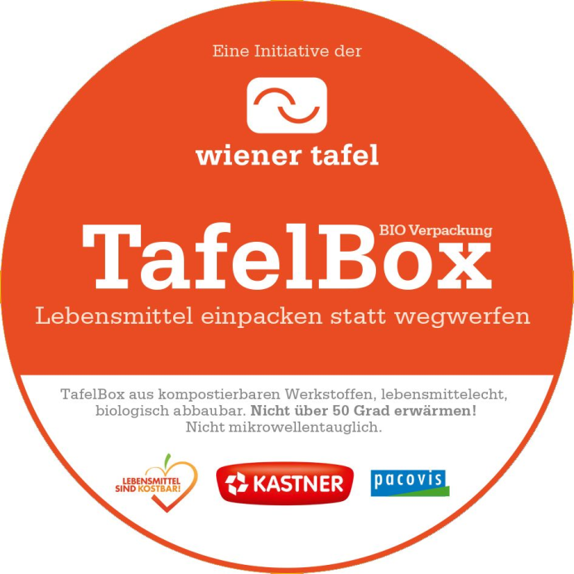
Nachhaltigkeit
Die TafelBox selbst ist aus einem biologisch abbaubaren Material gefertigt und ist auch zur wiederholten Wiederverwendung einsetzbar. Durch das Branding auf der TafelBox soll der/die EndverbrauerIn auch zu Hause weiterhin jederzeit an einen sorgsamen Umgang mit Lebensmitteln erinnert werden.
Das Thema des reflektierten Konsums von Lebensmitteln wird durch diese gezielte Aktion dem Konsumenten/der Konsumentin direkt vorgeführt und er/sie wird aktiv zum Mitmachen angehalten und soll sich dadurch selbst bewusst werden, wie er/sie selbst dazu beitragen kann, dass tagtäglich weniger genusstaugliche Lebensmittel im Müll landen.

Sozialer Transfer – Einsatz gegen Armut, Hunger und Lebensmittelverschwendung
20 Cent pro TafelBox kommen der Wiener Tafel zugute, die täglich die Umverteilung von Lebensmitteln erfolgreich vorlebt und mittlerweile 105 Sozialeinrichtungen in Wien mit guten Lebensmitteln beliefert und damit 18.000 armutsbetroffene Menschen versorgt. Lebensmittel, die andernfalls vernichtet würden. Durch die Einnahmen über die TafelBox können die Aktivitäten der Wiener Tafel weiter verstärkt werden: Noch mehr von Armut betroffene oder in Notsituationen geratene Menschen können mit überschüssigen, einwandfreien Lebensmitteln von Supermärkten, Bäckereien, Frischversorger-Märkten, Lebensmittel herstellenden Betrieben und anderen WarenspenderInnen-Unternehmen versorgt werden.

Praktische Umsetzung
Die Ressourcen für die erfolgreiche Planung und Umsetzung dieser Aktion werden primär von den MitarbeiterInnen der Wiener Tafel und mit Hilfe ihrer ehrenamtlichen UnterstützerInnen aufgestellt. Auch der Aufbau, die Koordination und laufende Betreuung/Unterstützung aller SponsorInnen und KooperationspartnerInnen soll von der Wiener Tafel gemeinsam mit PartnerInnen sichergestellt werden. Abschließend wird auch die Medienbetreuung und Berichterstattung über die ganze Aktion hinweg von der Wiener Tafel organisiert und gesteuert.
Dazu kommt die aktive Unterstützung des Lebensmittel-Großhändlers KASTNER und der Cateringunternehmen, die entscheidend zum Erfolg der Aktion beitragen, einerseits durch die finanzielle Unterstützung der Boxen, andererseits durch ihr vorgelebtes Engagement für die Aktion.
Und letztendlich hat es auch der/die KonsumentIn selbst in der Hand, die Aktion mit gutem Beispiel vorangehend aktiv zu unterstützen, indem er/sie sich am Ende von Veranstaltungen noch einige, der frisch zubereiteten Speisen mit nach Hause nimmt und damit seinen/ihren ganz konkreten Beitrag zur Vermeidung von Lebensmittelabfällen leistet.

Ausblick
Die TafelBox hat in jeder Hinsicht das Potential für eine umfassende, weiterführende Bewusstseinsbildung zum Thema des sorgfältigen Umgangs mit Lebensmitteln, und soll damit gemeinsam mit allen UnterstützerInnen der Aktion einen wichtigen Beitrag für ein langfristiges Umdenken bei den KonsumentInnen leisten. Mit der TafelBox bekommen die Bemühungen auf diesem Gebiet ein „konkretes Gesicht“ für einen gelebten, verantwortungsvollen Umgang mit Lebensmitteln, indem erstmals NPOs, Lebensmittelzulieferer, Cateringunternehmen und KonsumentInnen aktiv zusammen arbeiten. Die Wiener Tafel ist damit gemeinsam mit ihren KooperationspartnerInnen Vorreiterin in Sachen Bewusstseinsbildung für den sorgsamen Umgang mit Lebensmitteln und Müllvermeidung! Mit den Spendeneinnahmen, die durch den Einsatz der TafelBox lukriert werden, stellt die Wiener Tafel die weitere kontinuierliche Versorgung ihrer KundInnen, nämlich jene der 105 Sozialeinrichtungen und damit 18.000 armtusbetroffener Menschen, sicher. Darüber hinaus ermöglicht die Aktion den Aufbau eines Netzwerkes aus GroßhändlerInnen und Cateringunternehmen, mit dem Ziel, die entstandenen Kooperationen und Netzwerke mittelfristig für weiterführende, größere Logistikaktivitäten zu Gunsten der unmittelbar Armutsbetroffenen auszubauen.

Die TafelBox aus PLA – Polymilchsäure
lebensmittelecht und kompostierbar, bedruckbar, biologisch abbaubar, jedoch nur hitzebeständig bis maximal 40° C.

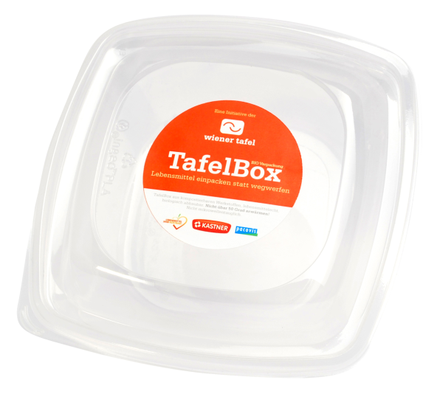
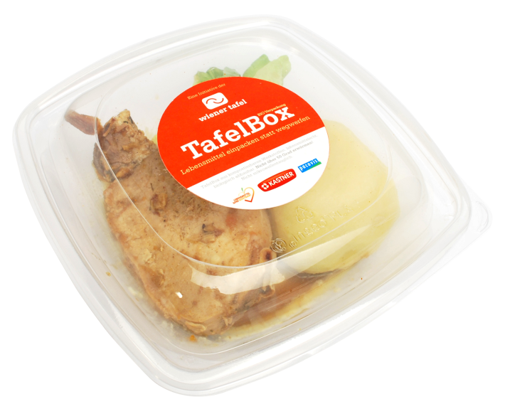

Foto: TafelBox leer und mit Inhalt

Materialbeschreibung:
PLA entsteht durch die fermentative Herstellung von Milchsäure aus Glucose, an welche im
zweiten Schritt eine Polymerisation der entstandenen Milchsäure angeschlossen wird. Die
Glucose wird hierbei durch Vermahlung und anschließende Verzuckerung aus stärkehaltigen
Pflanzen gewonnen. Herstellung von PLA in USA (NatureWorks® Polymer PLA)
PLA lässt sich auf ähnlichen Anlagen wie PE verarbeiten: Spritzguß, Tiefziehen, Folienblasen.
PLA besteht zu 100 Prozent aus nachwachsenden Rohstoffen, weist eine hohe Steifigkeit,
Feuchtigkeits- und Fettbeständigkeit auf und hat einen hohen Glanz. Der Rohstoff ist transparent.
Eigenschaften: Transparent, bedruckbar, Feuchtigkeits- und Fettbeständigkeit, hitzeempfindlich
Biologische Abbaubarkeit: Die Produkte sind vollständig biologisch abbaubar.
Zertifikate: Geprüft nach DIN EN 13432
Zertifikats-Nr. 7P0305
Zertifikats-Nr. 7P0306
Besondere Bestimmungen: Diese Artikel sind gemäß Prüfbericht für den direkten Kontakt mit
Lebensmittel geeignet
SQTS 2012L41049, 2012L41050, 2012L41051,
2012L50903, 2013L01831 und entspricht der
EU- Verordnung 2023/2006 über gute
Herstellungspraxis für Materialien und Gegenstände
die dazu bestimmt sind, mit Lebensmittel in Berührung
zu kommen.

Kontakt & nähere Informationen:

Dr.^{in} Alexandra Gruber  Geschäftsführerin der Wiener Tafel  M: 0650 901 00 06  T: T: 01 236 56 87-006  E: alexandra.gruber@wienertafel.at | Markus Hübl, MAS  Pressesprecher der Wiener Tafel  PR & Marketing  M: 0650 901 00 03  T: 01 236 56 87-003  E: markus.huebl@wienertafel.at

A: Simmeringer Hauptstraße 2-4, 1110 Wien
W: www.wienertafel.at

TafelBox-Bestellung:

KASTNER Gruppe
Prok. Franz Brixner
Bereichsleitung Gastrodienst

T: +43 2682 62661-100
E: franz.brixner@kastner.at
E: gerald.traxler@kastner.at
A: Industriestraße 12, A-7000 Eisenstadt

